Saint-Martin-du-Bois : le domaine de Danne accueille les rencontres nationales de permaculture

Damien Dekarz en tête, les spécialistes de permaculture sont attendus aux onzièmes rencontres nationales de permaculture, du 22 au 25 août au domaine de Danne à Saint-Martin-du-Bois. Cet événement a lieu dans la continuité du festival L’Arbre qui marche.
Publié le 19 Août 19 à 11:00
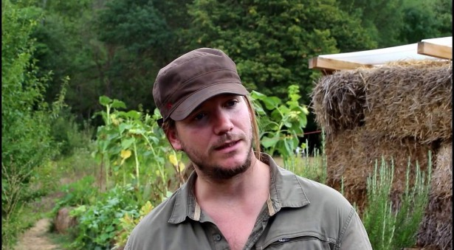Illustration : Le plus connu des permaculteurs, Damien Dekarz, animera plusieurs conférences.
La notoriété de ce festival qui a pris racine dans le vaste domaine de la famille de Danne est pour beaucoup dans la venue de ces rencontres nationales de permaculture en Haut-Anjou. Le site est immense.
On y trouve des centaines de variétés d’arbres fruitiers, un potager remarquable de 5 500 m2 qui a séduit des passionnés de la nature, des mordus du bio, etc. Séduite par les ondes positives de l’Arbre qui marche, l’association Brin de paille n’a pas eu de mal à convaincre ses adhérents d’ y poser leurs bagages à l’occasion des onzièmes rencontres nationales de permaculture.
Les meilleurs ambassadeurs présents
Cerise sur le gâteau, Brin de Paille a choisi de faire venir ses meilleurs ambassadeurs à Saint-Martin-du-Bois. Le plus connu des permaculteurs, Damien Dekarz, auteur du livre “La permaculture au jardin mois par mois”, animera plusieurs conférences.
Autres invités, l’ingénieur agronome Hervé Coves et Barnabé Chaillot inventeur de génie qui animera des ateliers participatifs autour des poêles dragon et modules peltier.
Pendant les quatre jours, la restauration sera assurée par la cantine Hopopotte de Julien et Valentine : une cantine bio et végane !
PUBLICITÉ

